

Internet编程课程设计技术报告 2019/2020(1)



学生姓名 陈振乾
学生学号 201601390403
学生班级 网工1702
任课教师 郑建炜
提交日期 2019.11.10

计算机科学与技术学院

目录

第一章 系统概述 1
第二章 系统框架 1
2.1网络架构 1
2.2系统架构 2
2.3模块功能说明 4
第三章 系统需求分析 7
3.1 功能描述 7
3.2 业务流程及处理要求 7
3.3 输入信息 8
3.4 输出信息 8
第四章：系统详细设计 9
4.1 JSP页面 10
4.2 JavaBean 14
4.3工具类Dao 18
4.4 数据库连接类 25
4.5 Servlet 26
第五章 数据库设计 30
5.1 数据库表概念结构设计 30
5.2数据库表概念关系模型 31
5.3 实体属性 32
第六章 系统实现功能 33

技术报告

第一章 系统概述
包括用户管理、权限管理、软件项目管理、软件模块管理、测试用例管理、测试任务分配、bug管理等功能。实现公司不同部门间团队协作，管理人员也能够更加有效的把控系统开发的进度。
本实验综合应用JavaWeb编程中的Servlet，JSP，JavaBean，JDBC，数据可视化技术，结合后台数据库管理，设计并实现基于MVC架构的web应用系统，以提高对web应用系统的分析设计能力和解决实际工程问题的能力。
本系统采用的开发环境主要是基于数据库系统mysql 5.0和IntelliJ IDEA 2018。利用mysql创建各个部门成员的信息，以及软件任务、测试用例、bug、项目等，利用IDEA创建软件测试管理系统解决方案，开发一套测试系统，可以让不同角色参与到软件开发流程中来，管理员也可以对项目和用户信息进行维护。

系统框架

2.1网络架构
B/S结构（Browser/Server，浏览器/服务器模式），是WEB兴起后的一种网络结构模式，WEB浏览器是客户端最主要的应用软件。这种模式统一了客户端，将系统功能实现的核心部分集中到服务器上，简化了系统的开发、维护和使用。客户机上只要安装一个浏览器，如Netscape Navigator或Internet Explorer，服务器安装SQL Server、Oracle、MYSQL等数据库。浏览器通过Web Server 同数据库进行数据交互。
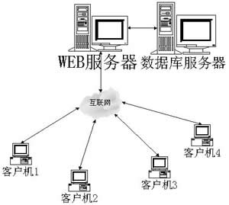
图2-1-1：B/S架构

2.2系统架构
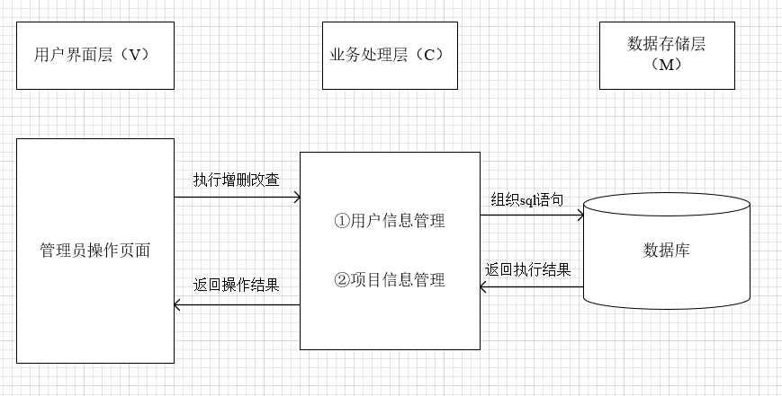
图2-2-1：管理员功能
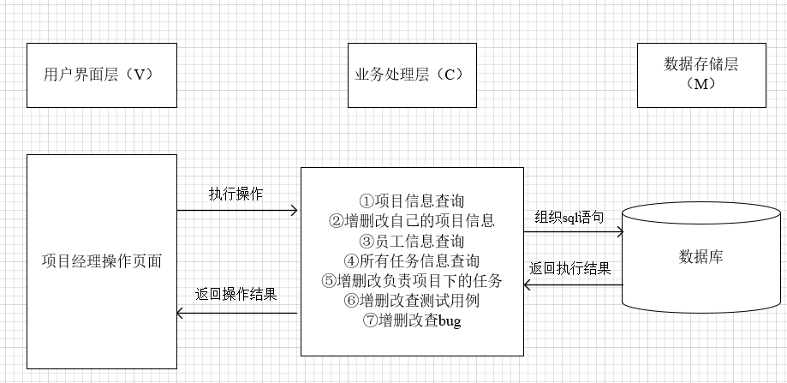
图2-2-2：项目经理功能

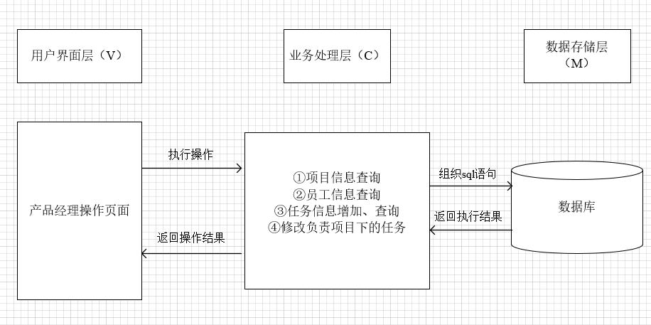
图2-2-3：产品经理功能

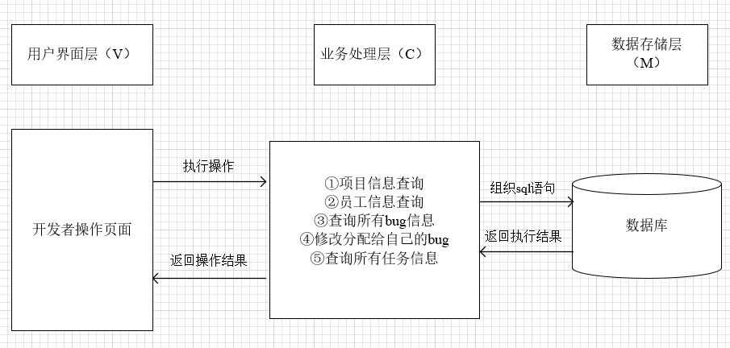
图2-2-4：开发者功能

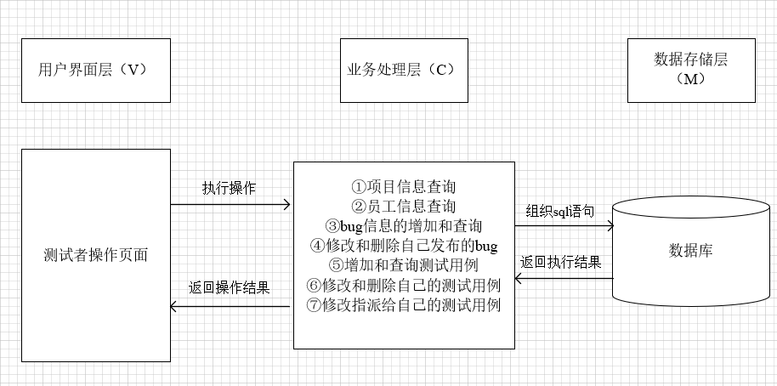
图2-2-5：测试者功能

2.3模块功能说明
由于项目经理的功能包括了产品经理、开发者、测试者的功能。而管理员功能仅比项目经理多了员工信息管理，所以在这里仅仅描述项目经理的功能模块，以及管理员的员工信息管理模块，以及所有角色都有的通用模块。

- 通用模块
用户登录
用例描述 | 用户选择角色并登录
参与者 | 所有用户
前置条件 | 无
后置条件 | session中传入用户个人信息
基本流程 | - 用户输入账号密码进行登录验证  - 登录成功进入管理系统  - 退出登录
候选流程 | 账号密码错误时，返回错误信息

用户修改密码
用例描述 | 用户修改密码
参与者 | 所有用户
前置条件 | ①用户已登录  ②正确输入原来密码  ③新密码两次输入相同
后置条件 | 个人信息的密码属性被修改
基本流程 | ①用户正确输入原密码  ②用户两次输入新密码
候选流程 | 原密码错误和两次输入新密码不同均会报错

数据可视化
用例描述 | 统计项目、任务、测试用例、bug信息并可视化
参与者 | 所有用户
前置条件 | ①用户已登录，在首页
后置条件 | session中传入统计信息
基本流程 | ①用户首先点击数据刷新  ②在自己需要统计的模块下，刷新统计图
候选流程 | 无

- 管理员模块
管理员工信息
用例描述 | 对员工的信息进行增删改查
参与者 | 管理员
前置条件 | ①管理员已登录  ②增加的员工信息ID不能重复
后置条件 | 员工信息更新
基本流程 | ①管理员通过指定操作编辑员工信息
候选流程 | 员工信息ID重复会提示操作失败

- 项目经理模块
管理项目中的任务模块
用例描述 | 读项目中的任务进行增删改查
参与者 | 项目经理、产品经理
前置条件 | 参与者：  ①用户已登录  ②新增的任务编号不能重复，员工指派遵循外键规则  项目经理：  ①只能对自己管辖的项目下的任务进行删改  ②为产品经理新建的任务，指派开发者和测试者  产品经理：  ①只能对自己创建的任务进行删改  ②能够创建任务的基本信息，但是指派开发者和测试者的要交由项目经理处理
后置条件 | 任务信息更新
基本流程 | ①管理员和产品经理根据指定操作编辑任务模块
候选流程 | 任务操作不符合规范会报错

测试用例管理
用例描述 | 对测试用例进行增删改查
参与者 | 项目经理、测试者
前置条件 | 参与者：  ①用户已登录  ②新增的测试用例编号不能重复，测试用例指派遵循外键规则  项目经理：  ①对所有测试用例的增删改查  测试者：  ①增加和查询测试用例  ②对于指派给自己的测试用例，拥有部分修改权利  ③对于自己创建的测试用例，有删除和修改的权利
后置条件 | 测试用例更新
基本流程 | ①项目经理和测试者通过指定操作编辑测试用例
候选流程 | 测试用例编辑不符合规范会提示错误信息

bug管理
用例描述 | 对bug进行增删改查处理
参与者 | 项目经理、测试者、开发者
前置条件 | 参与者：  ①用户已登录  ②新增的bug编号不能重复，bug指派遵循外键规则  项目经理：  ①对所有bug的增删改查  测试者：  ①增加和查询bug  ②删改自己创建的bug  开发者：  ①对于指派给自己的bug拥有修改的权利
后置条件 | bug信息更新
基本流程 | ①项目经理、测试者、开发者通过指定操作编辑bug信息
候选流程 | bug编辑不符合规范会给出错误信息

系统需求分析

3.1 功能描述
（1）登录模块。选择登录类型，输入用户名和密码后，按“登录”按钮，若输入错误则弹出警告框，若输入正确，五个角色进入各自的首页。
（2）修改密码模块。输入用户名和密码后，要确保原账号正确，以及两次输入的密码一致，失败则提示操作失败，否则更新数据库。
（3）管理员执行对员工、项目的增删改查，如果编号已存在或者待删除的类在项目、任务、测试、bug中存在依赖关系，则提示操作失败，否则更新数据库信息。
（4）项目经理执行权限范围内任务、测试用例、bug的增删改查，如果新建的事物编号已存在或者待删除事物存在依赖关系，则提示操作失败，否则更新数据库信息。
（5）产品经理、开发者、测试者的模块功能已经包含在项目经理内，对其权限内的操作同项目经理。
（6）数据可视化功能。用户可以通过数据刷新，使得在首页，对自己需要的模块呈现数据可视化。
（7）Excel导出。对于查询的结果，支持Excel导出功能。

3.2 业务流程及处理要求
（1）用户登录模块。输入的用户名和密码均不能为空，若输入错误则弹出警告框，输入正确方可进入相关页面
（2）修改密码模块。如果原密码输入错误，则提示密码输入错误，两次密码不一致则提示两次密码不一致。
（3）项目经理、产品经理、测试者、开发者，对于自己权限内的任务，会在返回的表单旁有“铅笔”和“叉叉”标记，查询返回的table旁有这个标记的，则表明自己有权限对其进行编辑操作。此外对于自己指定权限内的任务，会有新建操作。如果新建的事物编号重复或者删除的事物中存在关联，则提示操作失败。
（4）用户进入首页后，可以点击数据刷新按钮，之后再通过刷新图表，显示图案的柱状统计图。
（5）用户的查询结果，可以选择导出到excel，下载到本地。

3.3 输入信息
1.用户登录：用户类型、用户账号、用户密码。
2.修改密码：用户账号，用户原密码，用户新密码，用户新密码确认。
3.用户信息管理：用户账号、用户姓名、用户密码、用户类型、用户性别、用户邮箱。
4.任务信息管理：任务编号、归属项目编号、任务名称、产品经理编号、开发者编号、测试者编号、完成状态、开始日期、截止日期。
5.测试用例信息管理：测试用例编号、测试用例名称、类型、创建人（测试者）编号、执行人（测试者）编号、结果、状态、执行时间。
6.Bug信息管理：Bug编号、Bug名称、类型、测试者编号、开发者编号、方案、执行时间。
7.项目信息管理：项目编号、项目名称、开始日期、截止日期、完成状态。
8.以上所有信息均支持多条件复合查询，复合条件即以上信息管理所提到的字段。

3.4 输出信息
1.用户登录：如果账户密码正确，则跳转至对应类型用户的index.jsp（首页）界面，否则提示账号或者密码输入错误。
2.修改密码：根据原始密码输入错误或者两次输入密码是否一致给出错误信息，若都正确则更新密码。
3.用户信息管理：如果用户账号不重复且输入的部门是存在的，则数据库中更新信息，否则提示失败。
4.任务信息管理：如果输入的任务编号不重复，且对应的产品经理编号、开发者编号、测试者编号、归属项目编号存在，日期格式符合规范，则更新数据库中的任务信息，并跳转回tasks.jsp，否则提示操作失败。
5.测试用例信息管理：如果测试用例编号不重复，且对应的测试者编号存在，则更新测试用例数据库信息，否则提示操作失败。
6.bug信息管理：如果bug编号不重复，且对应的测试者和开发者存在，则更新bug信息，否则提示操作失败。
7.项目信息管理：如果项目编号不重复，则更新信息，否则提示操作失败。
8.在执行符合查询时，查询结果会以对应的table格式返回。

第四章：系统详细设计
所有的jsp文件中，都加载了以下css和js文件，都以其在工程下的绝对路径表示，定义其文件集合为DOC。
bootstrap框架，主要用于精致的标签提供：
/lib/bootstrap/css/bootstrap.css
theme.css，主要用于设置背景的主题和一些特殊的颜色
/stylesheets/theme.css
font-awesome.css，用于设置一些特殊字体
/lib/font-awesome/css/font-awesome.css
Func.js，自定义的js函数，包括重置密码时的密码检测，以及生成图表时的js函数、导出excel函数
/myJS/Func.js
jquery库
/lib/jquery-1.7.2.min.js
生成图表的必要js库
/lib/Chart.min.js

4.1 JSP页面
所有的JSP页面均加载DOC里的文件集合

1. sign-in.jsp
描述 | 用户登录页面
所在工程目录 | /SoftwareTestSystem/web
主要的javascript函数 | 名称 | 属性 | 描述

2. reset-password.jsp
描述 | 用户重置密码界面
所在工程目录 | /SoftwareTestSystem/web
主要的javascript函数 | 名称 | 属性 | 描述
主要的javascript函数 | checkPassword | void | 确认两次密码输入是否一致

其余页面，管理员、项目经理、产品经理、开发者、测试者均有重复部分，项目经理的功能包括了产品经理、开发者、测试者的功能，这些jsp文件在不同文件下，以相同的名字命名，所以这里只以项目经理为例，以及加上管理员的员工信息管理jsp
3. workersInfoOperation.jsp
描述 | 对用户信息进行增加和修改的操作界面
所在工程目录 | /SoftwareTestSystem/web/admin
主要的javascript函数 | 名称 | 属性 | 描述

4. index.jsp
描述 | 用户登录的首页
所在工程目录 | /SoftwareTestSystem/web/projectManager/index.jsp
主要的javascript函数 | 名称 | 属性 | 描述
主要的javascript函数 | showProjectManagerPic1 | void | 项目相关信息的数据统计
主要的javascript函数 | showProjectManagerPic2 | void | 任务相关信息的数据统计
主要的javascript函数 | showProjectManagerPic3 | void | 测试用例信息的数据统计
主要的javascript函数 | showProjectManagerPic4 | void | bug信息的数据统计

JavaScript函数说明：
由于四个函数原理基本相同，就以showProjectManagerPic1为例：
函数名称 | showProjectManagerPic1
描述 | 根据项目数据生成对应的柱状图
输入参数 | 计划中、运行中、已完成、总项目数
步骤 | 生成一个div区域，放置画板，利用下载好的Chart_min.js，在该区域内画柱状图。
输出参数 | 无
注释

5. bugs.jsp
描述 | 查看bug信息，可以跳转至bugsOperation.jsp对bug进行增加修改，也可以在当前页面用“X”删除bug
所在工程目录 | /SoftwareTestSystem/web/admin
主要的javascript函数 | 名称 | 属性 | 描述

- bugsOperation.jsp
描述 | 对bug信息进行增加和修改
所在工程目录 | /SoftwareTestSystem/web/projectManager
主要的javascript函数 | 名称 | 属性 | 描述

- projects.jsp
描述 | 查看所有的项目信息
所在工程目录 | /SoftwareTestSystem/web/projectManager
主要的javascript函数 | 名称 | 属性 | 描述

- projectOperation.jsp
描述 | 增加和修改项目信息
所在工程目录 | /SoftwareTestSystem/web/projectManager
主要的javascript函数 | 名称 | 属性 | 描述

- tasks.jsp
描述 | 查看任务信息，可跳转至taskOperation.jsp进行任务信息的增加和修改，也可用“X”删除任务信息。
所在工程目录 | /SoftwareTestSystem/web/projectManager
主要的javascript函数 | 名称 | 属性 | 描述

- taskOperation.jsp
描述 | 增加和修改任务信息。
所在工程目录 | /SoftwareTestSystem/web/projectManager
主要的javascript函数 | 名称 | 属性 | 描述

- tesetSample.jsp
描述 | 查看测试用例信息，可跳转至testSample.jsp
所在工程目录 | /SoftwareTestSystem/web/projectManager
主要的javascript函数 | 名称 | 属性 | 描述

- testSampleOperation.jsp
描述 | 增加和修改测试用例
所在工程目录 | /SoftwareTestSystem/web/projectManager
主要的javascript函数 | 名称 | 属性 | 描述

- workersInfo.jsp
描述 | 查看所有员工的信息
所在工程目录 | /SoftwareTestSystem/web/projectManager
主要的javascript函数 | 名称 | 属性 | 描述

- workers.jsp
描述 | 查看员工与项目关系
所在工程目录 | /SoftwareTestSystem/web/projectManager
主要的javascript函数 | 名称 | 属性 | 描述

- workerOperation_add.jsp
描述 | 将指定员工添加到指定项目中
所在工程目录 | /SoftwareTestSystem/web/projectManager
主要的javascript函数 | 名称 | 属性 | 描述

- workerOperation_update.jsp
描述 | 修改员工项目划归
所在工程目录 | /SoftwareTestSystem/web/projectManager
主要的javascript函数 | 名称 | 属性 | 描述

4.2 JavaBean
1.Person
名称 | Person
继承或实现 | 无
描述 | 用户信息实体类
类别
包 | com.beans
与其它类的调用关系 | Admin、ProjectManager、ProductManager、Developer、Tester均继承了Person类（虽然最后用的还都是Person）
属性 | 名称 | 类型 | 描述
属性 | no | String | 用户编号
属性 | password | String | 密码
属性 | name | String | 姓名
属性 | sex | String | 性别
属性 | email | String | 邮箱
属性 | type | String | 用户部门
主要方法 | 名称 | 属性 | 描述
主要方法 | setNo(String no) | void | 设置用户编号
主要方法 | setName(String name) | void | 设置用户姓名
主要方法 | setPassword(String password) | void | 设置用户密码
主要方法 | setSex(String sex) | void | 设置性别
主要方法 | setEmail(String email) | void | 设置邮箱
主要方法 | setType(String type) | void | 设置部门
主要方法 | getNo() | String | 返回用户编号
主要方法 | getName() | String | 返回用户姓名
主要方法 | getPassword() | String | 返回用户密码
主要方法 | getSex() | String | 返回用户性别
主要方法 | getEmail() | String | 返回用户邮箱
主要方法 | getType() | String | 返回用户部门
主要方法 | Person() | 默认构造方法 | 无参构造
主要方法 | Person(String no,String name,String password,String sex,String email,String type) | 构造方法1 | 全属性设置
主要方法 | Person(String no,String name,String password,String sex,String email) | 构造方法2 | 部分属性设置

- Project
名称 | Project
继承或实现 | 无
描述 | 项目信息实体类
类别
包 | com.beans
与其它类的调用关系
属性 | 名称 | 类型 | 描述
属性 | no | String | 项目编号
属性 | name | String | 项目名称
属性 | startDate | String | 开始日期
属性 | endDate | String | 截止日期
属性 | status | String | 状态
主要方法 | 名称 | 属性 | 描述
主要方法 | setNo(String no) | void | 设置用户编号
主要方法 | setName(String name) | void | 设置用户姓名
主要方法 | setStartDate(String startDate) | void | 设置起始日期
主要方法 | setEndDate(String endDate) | void | 设置截止日期
主要方法 | setStatus() | void | 设置项目状态
主要方法 | getNo() | String | 返回项目编号
主要方法 | getName() | String | 返回项目姓名
主要方法 | getStartDate() | String | 返回起始日期
主要方法 | getStartDate() | String | 返回截止日期
主要方法 | getStatus() | String | 返回初始状态
主要方法 | Project() | 默认构造方法 | 无参构造
主要方法 | Project(String no,String name,String startDate,String endDate,String status) | 构造方法 | 全属性设置

- Bug
名称 | Bug
继承或实现 | 无
描述 | Bug实体类
类别
包 | com.beans
与其它类的调用关系
属性 | 名称 | 类型 | 描述
属性 | no | String | bug编号
属性 | name | String | bug名称
属性 | date | String | 执行日期
属性 | type | String | bug类型
属性 | method | String | 解决方案
主要方法 | 名称 | 属性 | 描述
主要方法 | setNo(String no) | void | 设置bug编号
主要方法 | setName(String name) | void | 设置bug名称
主要方法 | setDate(String date) | void | 设置执行日期
主要方法 | setType(String type) | void | 设置bug类型
主要方法 | setMethod(String method) | void | 设置解决方案
主要方法 | getNo() | String | 返回用户编号
主要方法 | getName() | String | 返回用户姓名
主要方法 | getDate() | String | 返回执行日期
主要方法 | getType() | String | 返回bug类型
主要方法 | getMethod() | String | 返回解决方案
主要方法 | Bug() | 默认构造方法 | 无参构造
主要方法 | Bug(String no,String name,String date,String type,String method) | 构造方法 | 全属性设置

- Task
完全同项目

- TestSample
名称 | TestSample
继承或实现 | 无
描述 | 测试用例实体类
类别
包 | com.beans
与其它类的调用关系
属性 | 名称 | 类型 | 描述
属性 | no | String | 测试用例编号
属性 | name | String | 测试用例名称
属性 | date | String | 执行日期
属性 | type | String | 测试用例类型
属性 | result | String | 测试结果
主要方法 | 名称 | 属性 | 描述
主要方法 | setNo(String no) | void | 设置测试用例编号
主要方法 | setName(String name) | void | 设置测试用例名称
主要方法 | setDate(String date) | void | 设置测试日期
主要方法 | setType(String type) | void | 设置测试类型
主要方法 | setResult(String method) | void | 设置测试结果
主要方法 | getNo() | String | 返回测试用例编号
主要方法 | getName() | String | 返回测试用例名称
主要方法 | getDate() | String | 返回测试日期
主要方法 | getType() | String | 返回测试类型
主要方法 | getResult() | String | 返回测试结果
主要方法 | TestSample() | 默认构造方法 | 无参构造
主要方法 | TestSample(String no,String name,String date,String type,String result) | 构造方法 | 全属性设置

4.3 工具类Dao
AbstractDao抽象类，所有的dao类继承自它，在描述继承它的类时，不再重复描述其add、delete、update函数
名称 | AbstractDao
继承或实现 | 被所有的Dao类继承并实现
描述 | Dao抽象类
类别 | dao
包 | com.daos
与其它类的调用关系 | 在Servlet中处理前端请求时，被调用
主要方法 | 名称 | 属性 | 描述
主要方法 | add(Object obj) | abstract int | 增加实体
主要方法 | update(Object obj) | abstract int | 修改实体
主要方法 | delete(String no) | abstract int | 删除实体
主要方法 | queryAll() | ArrayList<Object> | 返回所有该类型的实体链表（实际应用场景中最后没有使用到，其功能实际上是复合查询的子集）
主要方法 | query(String no) | abstractObject | 根据编号返回实体（在后来的使用中发现使用较多的是复合查询，仅根据编号查询的场景不是很多，故在继承类中不做描述）

- PersonDao
名称 | PersonDao
继承或实现 | 继承AbstractDao
描述 | Person数据操作类
类别 | 同上
包 | com.daos
与其它类的调用关系 | 同上
主要方法 | 名称 | 属性 | 描述
主要方法 | getPersonArrayList(String no,String type) | ArrayList<Person> | 根据编号和部门类型查询查询员工（支持只输入0,1,2个条件进行复合条件查询）
主要方法 | getPersonTable | private String | 根据部门类型返回指定表
主要方法 | getPersonTable2 | private String | 根据用户编号得知用户表

- TaskDao
名称 | TaskDao
继承或实现 | 继承AbstractDao
描述 | Task数据操作类
类别 | 同上
包 | com.daos
与其它类的调用关系 | 同上
主要方法 | 名称 | 属性 | 描述
主要方法 | queryByType | int | 用于查询指定任务类型的个数，用于数据统计

4.ProjectDao
名称 | projectDao
继承或实现 | 继承AbstractDao
描述 | project操作类
类别 | 同上
包 | com.daos
与其它类的调用关系 | 同上
主要方法 | 名称 | 属性 | 描述
主要方法 | query(String projectNo,String projectName,String status) | ArrayList<Project> | 用于复合查询，返回项目
主要方法 | queryByStatus() | int | 用于查询指定项目状态的个数，出现在数据统计中

5.TestSampleDao
名称 | TestSampleDao
继承或实现 | 继承AbstractDao
描述 | TestSampleDao操作类
类别 | 同上
包 | com.daos
与其它类的调用关系 | 同上
主要方法 | 名称 | 属性 | 描述
主要方法 | queryByTypeAndResultAndStatus(String type, String result, String status) | int | 用于数据统计时的，返回各个类型、结果、状态的测试用例的个数

- BugRelationDao
名称 | BugRelationDao
继承或实现
描述 | Bug需要经手的人员关系的表，实际上bug与测试者、开发者之间均为多对一的关系，但我这里仍然单独建立一张关系表，有助于自己理清关系。
类别 | 同上
包 | com.relationDaos
与其它类的调用关系 | 同上
主要方法 | 名称 | 属性 | 描述
主要方法 | addBugWorkerRelation(String BugNo,String testerNo,String developerNo) | int | 增加bug关系，即增加bug的创建者和bug的bug的开发者
主要方法 | updateBugWorkerRelation(String BugNo,String testerNo,String developerNo) | int | 修改bug的负责的测试者和开发者
主要方法 | deleteBugWorkerRelation(String bugNo) | int | 删除bug关系
主要方法 | query(String bugNo,String testerNo,String developerNo,String type,String method) | ArrayList<Map<String,String>> | 根据bug编号、测试者编号、开发者编号、bug类型和解决方案进行复合查询

- ProjectRelationDao
名称 | ProjectRelationDao
继承或实现
描述 | 描述项目与各个人员、任务之间的关系
类别 | 同上
包 | com.relationDaos
与其它类的调用关系 | 同上
主要方法 | 名称 | 属性 | 描述
主要方法 | addProjectTaskRelation(String projectNo,  String taskNo) | int | 增加项目和任务之间的关系，不过实际上任务和项目之间是多对一的关系
主要方法 | updateProjectTaskRelation(String originProjectNo,String originTaskNo,String newProjectNo,String newTaskNo) | int | 修改项目和任务之间的关系（主要是归属关系）
主要方法 | deleteProjectTaskRelation(String projectNo,String taskNo) | int | 删除项目和任务之间的关系
主要方法 | addProjectProjectManagerRelation(String projectNo,  String projectManagerNo) | int | 添加项目和项目经理的关系，可以是多对多的关系，即1个项目经理可以负责多个项目，1个项目可以同时被多个项目经理负责
主要方法 | updateProjectProjectManagerRelation(String originProjectNo,String originProjectManagerNo,String newProjectNo,String newProjectManagerNo) | int | 修改项目和项目经理之间的关系，这里需要输入原项目经理编号和任务编号，毕竟是多对多的关系
主要方法 | addProjectProductManagerRelation(String projectNo,String productManagerNo) | int | 增加项目和产品经理之间的关系，同理也是多对多
主要方法 | updateProjectProductManagerRelation(String originProjectNo,String originProductManagerNo,String newProjectNo,String newProductManagerNo) | int | 修改项目和项目经理之间关系
主要方法 | addProjectDeveloperRelation(String projectNo,String DeveloperNo) | int | 增加项目和开发者关系，同理多对多
主要方法 | updateProjectDeveloperRelation(String originProjectNo,String originDeveloperNo,String newProjectNo,String newDeveloperNo) | int | 修改项目和开发者之间的关系
主要方法 | addProjectTesterRelation(String projectNo,String TesterNo) | int | 增加项目测试者关系，同理多对多
主要方法 | updateProjectTesterRelation(String originProjectNo,String originTesterNo,String newProjectNo,String newTesterNo) | int | 更新项目测试者关系
主要方法 | deleteProjectWorkerRelation(String projectNo,String no) | int | 删除项目和员工之间的关系
主要方法 | query(String no,String department,String projectNo) | ArrayList< Map<String,String> > | 查询项目员工关系，这里与查询员工信息很像，但这一步更加侧重查看的是项目和员工之间的归属分布。

- TaskWorkerRelationDao
名称 | TaskWorkerRelationDao
继承或实现
描述 | 实际上这个也支持用多对一的方式实现，一个任务可以指定由一个产品经理、开发者、测试者完成
类别 | 同上
包 | com.relationDaos
与其它类的调用关系 | 同上
主要方法 | 名称 | 属性 | 描述
主要方法 | addTaskWorkerRelation(String taskNo,String productManagerNo,String developerNo,String testerNo) | int | 增加任务和产品经理、开发者、测试者的关系
主要方法 | updateTaskWorkerRelation(String taskNo,String productManagerNo,String developerNo,String testerNo) | int | 修改任务和产品经理、开发者、测试者的关系
主要方法 | queryAllTaskWorkerRelation(String projectNo,String taskNo,String projectManagerNo,String productManagerNo, String developerNo,String testerNo,String status) | ArrayList< Map<String,String> > | 根据项目编号、任务编号、项目经理编号、产品经理编号、开发者编号、测试者编号、任务状态，对任务进行复合查询
主要方法 | deleteTaskWorkerRelation(String taskNo) | int | 删除任务员工关系

- TestSampleRelationDao
名称 | TestSampleRelationDao
继承或实现
描述 | 测试用例实际上也是支持多对一关系的，比如一个测试用例指定一个测试者创建，指定第二个测试者进行测试。一个测试者可以创建多个测试用例，也可以被指定多个测试用例。
类别 | 同上
包 | com.relationDaos
与其它类的调用关系 | 同上
主要方法 | 名称 | 属性 | 描述
主要方法 | addTestSampleWorkerRelation(String TestSampleNo,String testerNo1,String testerNo2) | int | 新建测试用例关系，指定测试用例的创建者和执行者
主要方法 | updateTestSampleWorkerRelation(String TestSampleNo,String testerNo1,String testerNo2) | int | 修改测试用例关系
主要方法 | deleteTestSampleWorkerRelation(String TestSampleNo)developerNo,String testerNo,String status) | int | 删除测试用例编号
主要方法 | query(String TestSampleNo,String type,String testerNo1,String testerNo2,String result,String status) | ArrayList<Map<String,String> > | 根据测试用例编号、测试用例类型、创建者和执行者编号、测试结果、测试状态对测试用例信息进行模糊查询

4.4 数据库连接类
SqlConnect
名称 | SqlConnect
继承或实现 | 无
描述 | 数据库连接类，通过封装好的这个类，仅仅需要new一个SqlConnect，并用类中的Connection、PrepareStatement、ResultSet对象对数据库进行方便的操作，而忽略其内部实现的细节。
类别
包 | com.beans
与其它类的调用关系
属性 | 名称 | 类型 | 描述
属性 | DB_driver | String | 数据库驱动名称
属性 | DB_url | String | 数据库相对于项目的路径
属性 | DB_user | String | 数据库用户名称
属性 | DB_password | String | 数据库密码
属性 | connection | Connection | jdbc封装的数据库连接类
属性 | sql | String | 待执行的sql语句
属性 | preparedStatement | PrepareStatement | jdbc封装sql语句预处理类
属性 | resultSet | ResultSet | jdbc查询后返回的集合
主要方法 | 名称 | 属性 | 描述
主要方法 | buildDriver() | void | 实例化数据库驱动
主要方法 | buildConnect() | void | 利用数据库驱动，加载url，用户名和密码，实例化connection
主要方法 | SqlConnect() | 默认构造方法 | 先执行buildDriver，再buildConnect，使得每次可以通过new一个SqlConnect类对数据库进行jdbc操作
主要方法 | closeAll() | void | 如果connect、preparestatement或者resultset不为空，则关闭释放内存。

4.5 Servlet
1.BugServlet
名称 | BugServlet
继承或实现 | HttpServlet
描述 | 用于处理对于Bug的增删改查业务逻辑
类别
包 | com.servlet
与其它类的调用关系
主要方法 | 名称 | 属性 | 描述
主要方法 | doGet() | void | 执行doPost()
主要方法 | doPost() | void | 根据request.getParameter()判断前端的请求类型，并进行对应的处理。

- LoginServlet
名称 | LoginServlet
继承或实现 | HttpServlet
描述 | 处理登录请求
类别
包 | com.servlet
与其它类的调用关系
主要方法 | 名称 | 属性 | 描述
主要方法 | doGet() | void | 执行doPost()
主要方法 | doPost() | void | 判断用户的账号密码是否输入正确

- ProjectServlet
名称 | ProjectServlet
继承或实现 | HttpServlet
描述 | 用于处理对于Project的增删改查
类别
包 | com.servlet
与其它类的调用关系
主要方法 | 名称 | 属性 | 描述
主要方法 | doGet() | void | 执行doPost()
主要方法 | doPost() | void | 根据request.getParameter()判断前端的请求类型，并进行对应的处理。

- StaticServlet
名称 | StaticServlet
继承或实现 | HttpServlet
描述 | 前端当前项目、任务、测试用例、bug发起请求，用这个servlet返回数据
类别
包 | com.servlet
与其它类的调用关系
主要方法 | 名称 | 属性 | 描述
主要方法 | doGet() | void | 执行doPost()
主要方法 | doPost() | void | 返回统计结果

- TaskServlet
名称 | TaskServlet
继承或实现 | HttpServlet
描述 | 用于对任务的增删改查
类别
包 | com.servlet
与其它类的调用关系
主要方法 | 名称 | 属性 | 描述
主要方法 | doGet() | void | 执行doPost()
主要方法 | doPost() | void | 根据request.getParameter()判断前端的请求类型，并进行对应的处理。

- TestSampleServlet
名称 | TestSampleServlet
继承或实现 | HttpServlet
描述 | 对于测试用例的增删改查进行逻辑处理
类别
包 | com.servlet
与其它类的调用关系
主要方法 | 名称 | 属性 | 描述
主要方法 | doGet() | void | 执行doPost()
主要方法 | doPost() | void | 根据request.getParameter()判断前端的请求类型，并进行对应的处理。

- WorkerInfoServlet
名称 | WorkerInfoServlet
继承或实现 | HttpServlet
描述 | 对于员工信息的增删改查
类别
包 | com.servlet
与其它类的调用关系
主要方法 | 名称 | 属性 | 描述
主要方法 | doGet() | void | 执行doPost()
主要方法 | doPost() | void | 根据request.getParameter()判断前端的请求类型，并进行对应的处理。

- WorkerServlet
名称 | WorkerServlet
继承或实现 | HttpServlet
描述 | 对于员工项目归属的逻辑处理Servlet
类别
包 | com.servlet
与其它类的调用关系
主要方法 | 名称 | 属性 | 描述
主要方法 | doGet() | void | 执行doPost()
主要方法 | doPost() | void | 根据request.getParameter()判断前端的请求类型，并进行对应的处理。

第五章 数据库设计

5.1 数据库表概念结构设计
1.Person
标识符 | 意义 | 类型 | 值域
编号 | 用户编号 | varchar | 长度<=255
姓名 | 用户名 | varchar | 长度<=255
密码 | 用户密码 | varchar | 长度<=255
性别 | 性别 | varchar | 长度<=255
邮箱 | 邮箱 | varchar | 长度<=255
部门 | 部门 | varchar | 长度<=255

- 任务
标识符 | 意义 | 类型 | 值域
任务编号 | 任务编号 | varchar | 长度<=255
任务名称 | 任务名称 | varchar | 长度<=255
完成状态 | 任务完成状态 | varchar | 长度<=255
开始日期 | 任务开始日期 | date | /
截止日期 | 任务截止日期 | date | /
产品经理编号 | 创建该任务的产品经理 | varchar | 长度<=255
开发者编号 | 开发该任务的开发者 | varchar | 长度<=255
测试者编号 | 测试该任务的测试者 | varchar | 长度<=255
项目编号 | 任务归属项目编号 | varchar | 长度<=255

- 项目
标识符 | 意义 | 类型 | 值域
项目编号 | 项目编号 | varchar | 长度<=255
项目名称 | 项目名称 | varchar | 长度<=255
开始日期 | 开始日期 | date | /
截止日期 | 截止日期 | date | /
完成状态 | 完成状态 | varchar | 长度<=255

- 项目员工关系
标识符 | 意义 | 类型 | 值域
项目编号 | 项目编号 | varchar | 长度<=255
员工编号 | 员工编号 | varchar | 长度<=255

- 测试用例
标识符 | 意义 | 类型 | 值域
测试用例编号 | 测试用例编号 | varchar | 长度<=255
测试用例名称 | 测试用例名称 | varchar | 长度<=255
类型 | 测试用例的类型 | varchar | 长度<=255
结果 | 测试结果 | varchar | 长度<=255
状态 | 测试状态 | varchar | 长度<=255

- Bug
标识符 | 意义 | 类型 | 值域
bug编号 | bug的编号 | varchar | 长度<=255
bug名称 | bug名字 | varchar | 长度<=255
类型 | bug类型 | varchar | 长度<=255
方案 | bug的解决方案 | varchar | 长度<=255
执行时间 | bug执行时间 | date | 长度<=255

5.2数据库表概念关系模型
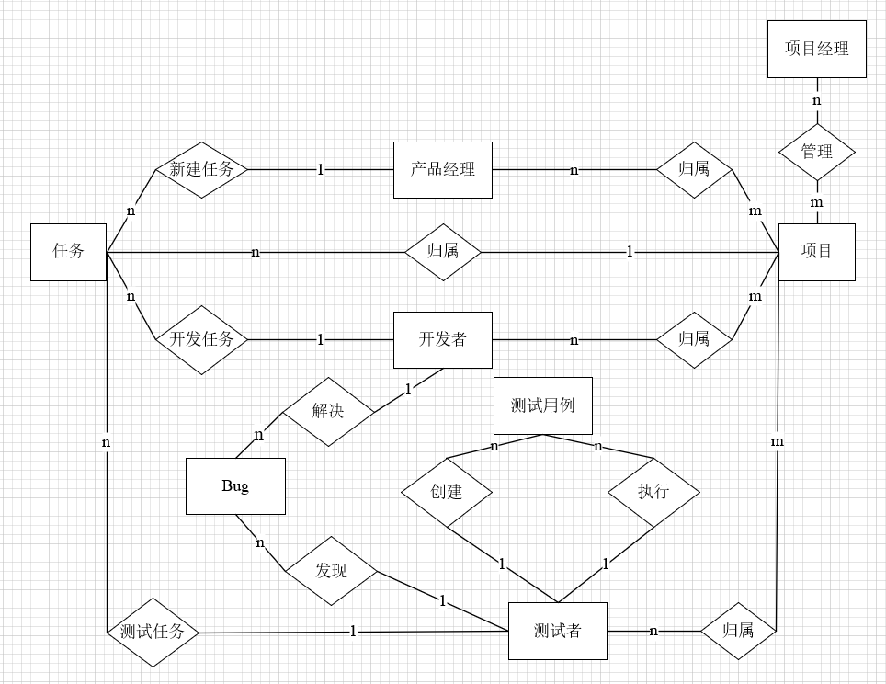
图5-2-1：总ER图

5.3 实体属性
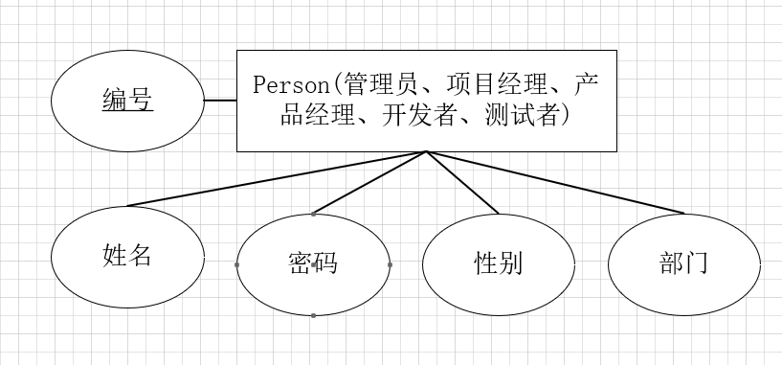
图5-3-1：管理员、项目经理、产品经理、开发者、测试者的实体属性

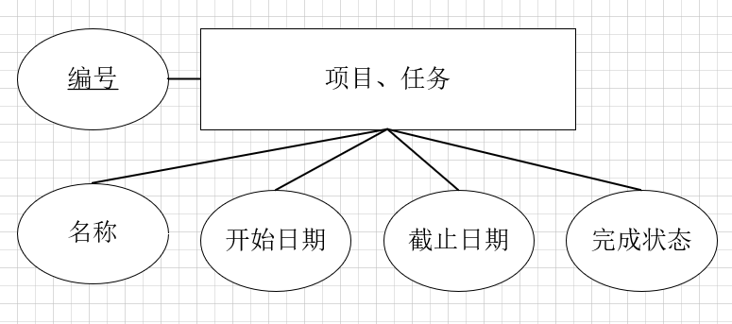
图5-3-2：项目、任务实体属性

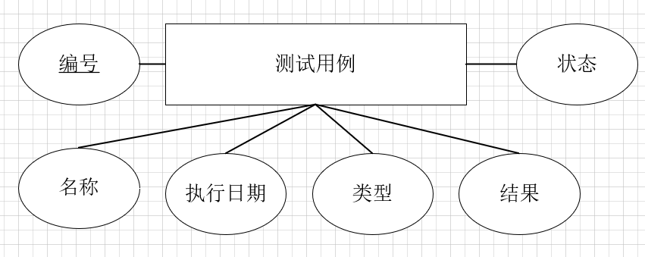
图5-3-3：测试用例实体

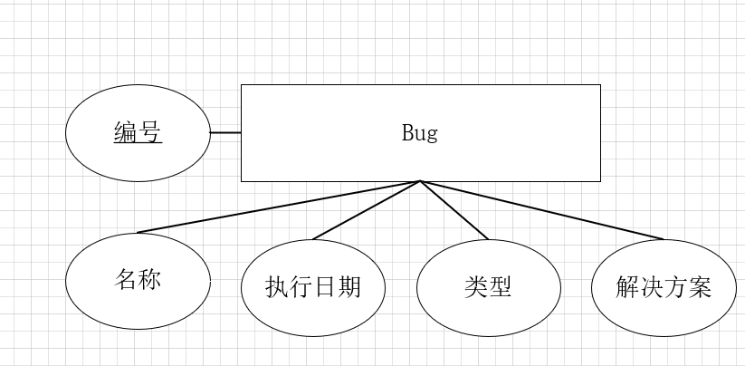
图5-3-4：Bug实体

系统实现功能
- 用户登录
客户端
控制器C
视图V
模型M
服务器端
进入登录页面
输入用户名和密码，提交表单
判断用户名或密码是否为空
提示用户名和密码不能为空
接收请求
读取用户输入数据
将账号信息存入会话Session
向客户端做出反应
响应登录失败
响应登录成功页面
根据用户名密码查询数据库中的账号
接收服务器端口响应，显示响应页面

空
存在
不存在
图6-1：登录流程

- 修改密码
客户端
控制器C
视图V
模型M
服务器端
修改密码页面
输入账号、原密码、新密码
判断两次新密码是否一致
两次新密码要一致
接收请求
读取用户输入数据
修改用户密码
向客户端做出反应
响应密码修改失败
响应登录成功页面
根据用户名密码查询数据库中的账号
接收服务器端口响应，显示响应页面

否
存在
不存在
图6-2：修改密码流程

- 数据统计
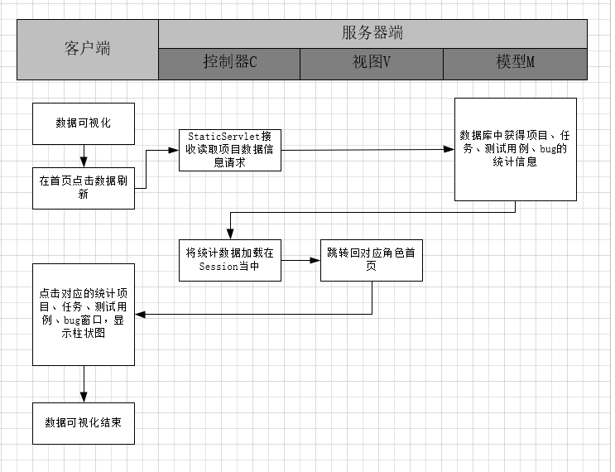
图6-3：数据统计流程

- 员工增删改查
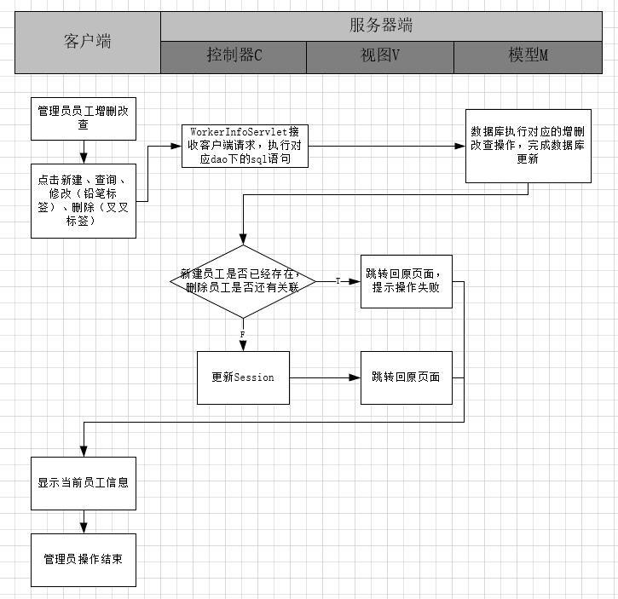
图6-4：员工增删改查路程图

- 项目增删改查
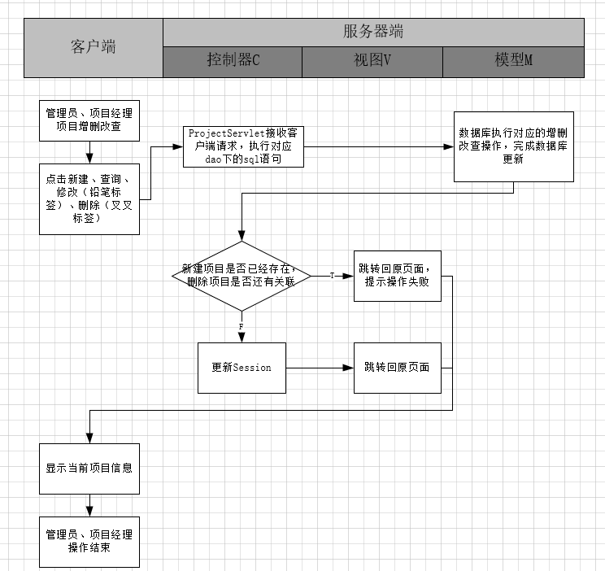
图6-5：项目的增删改查

- 任务的增删改查
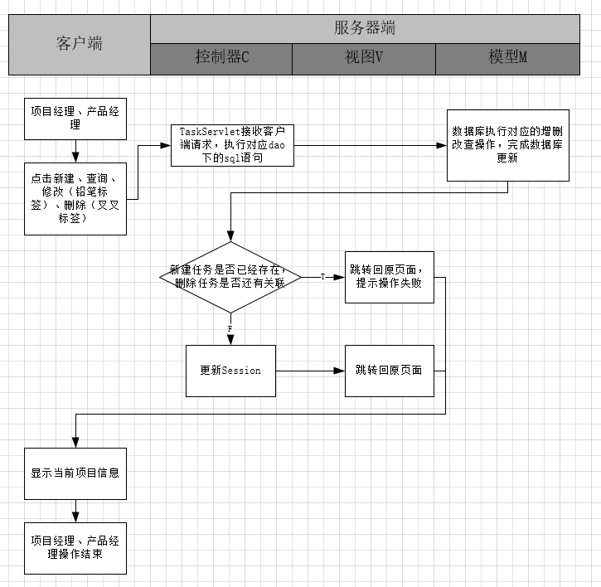
图6-6：任务的增删改查

- 测试用例流程

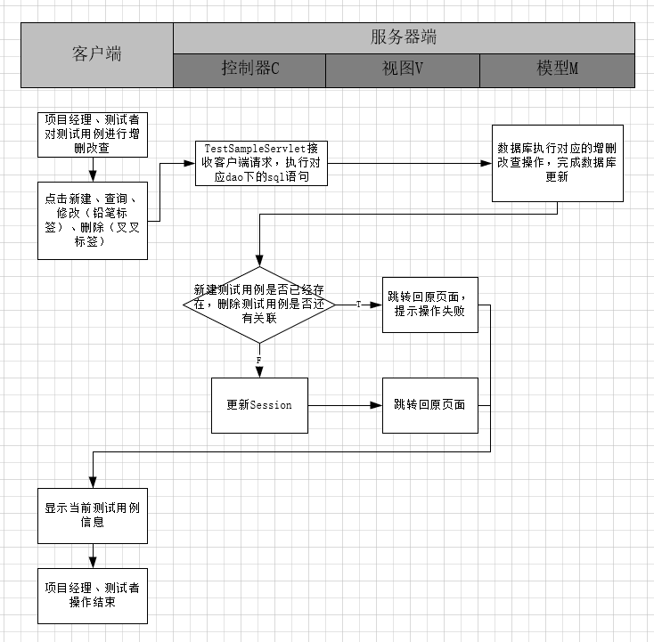
图6-7：测试用例增删改查

- Bug增删改查
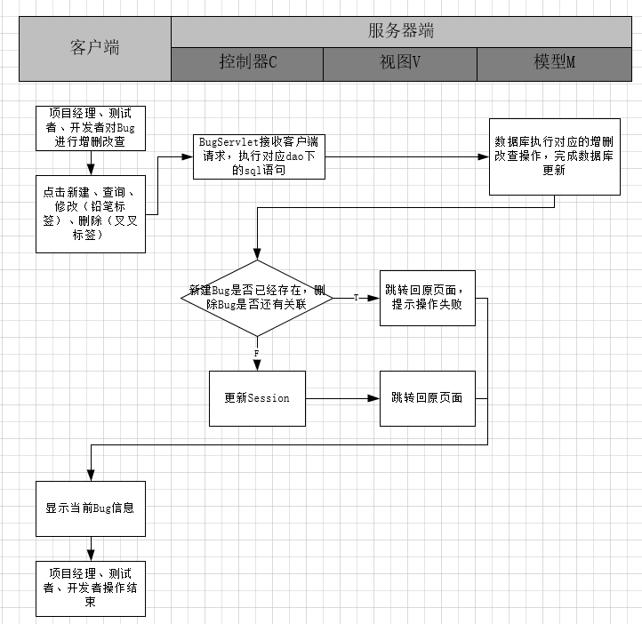
图6-8：Bug的增删改查

